Аналитический обзор
о реализации мер по противодействию коррупции в органах государственной власти Республики Татарстан и органах местного самоуправления
по итогам первого полугодия 2022 года

Противодействие коррупции имеет особое значение для поступательного развития общества и государства. В Республике Татарстан в работе по данному направлению используются все меры, предусмотренные федеральным и республиканским законодательством, в том числе Национальной стратегией и Национальным планом противодействия коррупции, Государственной программы «Реализация антикоррупционной политики Республики Татарстан на 2015-2025 годы» (далее – республиканская антикоррупционная программа), в том числе по формированию в обществе антикоррупционного мировоззрения.
В целях организации антикоррупционной деятельности в органах государственной власти и местного самоуправления Республики Татарстан функционируют подразделения кадровой службы по профилактике коррупционных и иных правонарушений, помощники глав муниципальных районов (городских округов) по вопросам противодействия коррупции.
По состоянию на 1 июля 2022 года фактическая численность подразделений (должностных лиц) по профилактике коррупционных и иных правонарушений составила 55 человека в органах государственной власти Республики Татарстан и 170 человек в органах местного самоуправления.
Изучение сведений о ходе реализации мер по противодействию коррупции в органах государственной власти Республики Татарстан и органах местного самоуправления (отчет по форме «Мониторинг-К») является одним из инструментов мониторинга эффективности деятельности указанных органов по реализации мероприятий по противодействию коррупции.
Проведенный анализ сведений за первое полугодие 2022 года показал, что в органах государственной власти Республики Татарстан (далее – ОГВ) и в органах местного самоуправления (далее – ОМС) кадровые подразделения укомплектованы по большей части опытными специалистами со стажем работы более трех лет (около 70 % от общей численности), однако в деятельности по профилактике коррупционных проявлений имеется ряд недочетов.

1. Деятельность должностных лиц и подразделений по профилактике коррупционных и иных правонарушений

1.1. Анализ и проверки сведений о доходах, расходах, об имуществе и обязательствах имущественного характера
В 2022 году сведения о доходах, расходах, об имуществе и обязательствах имущественного характера (далее – сведения о доходах) представлены
3 277 должностным лицом ОГВ и 6 029 должностными лицами ОМС. Кроме того, 6981 депутатом представительных органов сельских поселений, осуществляющим полномочия на непостоянной основе, представлены уведомления об отсутствии сделок, предусмотренных частью 1 статьи 3 Федерального закона от 3 декабря
2012 года № 230-ФЗ «О контроле за соответствием расходов лиц, замещающих государственные должности, и иных лиц их доходам».
Организована работа по анализу сведений о доходах, расходах,
об имуществе и обязательствах имущественного характера служащих и
членов их семей. В отчетном периоде изучены сведения, представленные
2 555 должностным лицом органов государственной власти Республики Татарстан (в аналогичном периоде 2021 года – 2 681), 3 344 – муниципальными служащими и лицами, замещающими муниципальные должности (в аналогичном периоде
2021 года – 7 229), что составляет 63 % от общего количества (пункт 4.0 отчета «Мониторинг-К»).

Не проведен анализ сведений о доходах, представленных в 2022 году
(пункт 4.0 отчета «Мониторинг-К)
Орган государственной власти  (муниципальный район) | Количество лиц, представляющих сведения о доходах
Министерство транспорта РТ | 46
Министерство экономики РТ | 93
Министерство по делам молодежи РТ | 29
Управление ЗАГС Кабинета Министров РТ | 15
Государственный комитет РТ по тарифам | 63
Высокогорский муниципальный район РТ | 161

Кроме того, в отчетный период проанализированы сведения лиц, принятых на государственную службу (838 человек) и на муниципальную службу (1 234 человека).

Согласно пунктам 1 и 1² части 1 статьи 8 Федерального закона от 25 декабря
2008 года № 273-ФЗ «О противодействии коррупции» граждане, претендующие на замещение должностей государственной гражданской и муниципальной службы, обязаны представлять представителю нанимателя (работодателю) сведения о своих доходах, об имуществе и обязательствах имущественного характера, а также о доходах, об имуществе и обязательствах имущественного характера своих супруги (супруга) и несовершеннолетних детей.

Указанный анализ не завершен в Министерстве цифрового развития государственного управления, информационных технологий и связи РТ, органах местного самоуправления г. Казани, Верхнеуслонского, Заинского, Кукморского муниципальных районов (пункт 3.0. отчета «Мониторинг-К»).
В сравнении с аналогичным периодом 2021 года на 37 % сократилось количество проведенных проверок сведений о доходах, представляемых служащими ОГВ – 24 (было 38), и на 15 % увеличилось число проверок в ОМС (было 69, стало 81). По результатам указанных проверок к дисциплинарной ответственности привлечены 10 служащих в ОГВ (было 20), 37 – в ОМС (было 47).
К примеру, в органах местного самоуправления города Казани
по результатам проведения проверок привлечены к ответственности
12 муниципальных служащих, не указавших информацию о принадлежащих им (их супругам) счетах в банках. Так, одним из служащих в справке о доходах не указаны 13 счетов, из которых по 6 в отчетный период производилось движение денежных средств в сумме от 2,57 до 180 000 тыс. рублей. Другим муниципальным служащим не указана информация о 9 банковских счетах, принадлежащих ему, и 25 – принадлежащих его супруге.
При этом во всех ОГВ и ОМС при привлечении служащих к дисциплинарной ответственности учитывается подготовленный Министерством труда и социальной защиты Обзор практики привлечения к ответственности государственных (муниципальных) служащих за несоблюдение ограничений и запретов, неисполнение обязанностей, установленных в целях противодействия коррупции.
Значительный потенциал для активизации работы имеется по вопросу проведения контроля за расходами служащих. В первом полугодии текущего года по результатам изучения сведений о доходах выявлены нарушения только
у одного муниципального служащего в Нурлатском муниципальном районе Республики Татарстан, которым были допущены ошибки при заполнении разделов «Источник получения средств, за счет которых приобретено имущество» и «Сведения о расходах».
Необходимо отметить, что по результатам проведенного прокуратурой Республики Татарстан анализа исполнения Федерального закона от 3 декабря 2012 года № 230-ФЗ «О контроле за соответствием расходов лиц, замещающих государственные должности, и иных лиц их доходам» выявлены проблемы, связанные с правоприменением норм указанного федерального закона.
В частности, имеются различные подходы в толковании формулировки «достаточная информация», на основании которой руководителем государственного органа принимается решение об осуществлении контроля за расходами служащего.
Так, в Департаменте казначейства Министерства финансов Республики Татарстан имелась практика осуществления контроля за расходами в отсутствие соответствующего решения (приказа) руководителя государственного органа. Проверочные мероприятия со стороны кадровой службы сводились к истребованию у государственного служащего письменных пояснений и документов, подтверждающих приобретение имущества на законно полученные доходы. Результаты проверочных мероприятий, содержащие выводы о соответствии расходов служащего его доходам, в форме письменных докладов не оформлялись и не доводились до руководителя государственного органа. Таким образом, процедура осуществления контроля за расходами подменялась анализом сведений о доходах.
Другими выявленными недостатками в рамках контроля за расходами стали отсутствие запросов в органы государственной власти (ФНС, Управление Росреестра и др.), физическим лицам, представившим служащим денежные средства в дар либо в заем на приобретение имущества, недочеты при оценке соответствия расходов служащего его доходам.
С учетом изложенного представляется целесообразным обеспечить соблюдение требований Федерального закона от 3 декабря 2012 года № 230-ФЗ «О контроле за соответствием расходов лиц, замещающих государственные должности, и иных лиц их доходам».

1.2. Контроль за соблюдением ограничений и запретов, связанных с профилактикой коррупционных правонарушений
Федеральным законодательством о противодействии коррупции, о государственной гражданской и муниципальной службе, законодательством Республики Татарстан на должностных лиц органов государственной власти и органов местного самоуправления наложен ряд ограничений и запретов, контроль за соблюдением которых осуществляется ответственными должностными лицами за профилактику коррупционных и иных правонарушений.
В частности, Федеральным законом от 25 декабря 2008 года № 273-ФЗ
«О противодействии коррупции» установлена обязанность должностных лиц сообщать о возникновении при исполнении должностных обязанностей личной заинтересованности, которая приводит или может привести к конфликту интересов, а также принимать меры по предотвращению или урегулированию такого конфликта.
Необходимо отметить опыт Министерства здравоохранения Республики Татарстан в данной сфере.
В частности, должностным лицом кадровой службы, ответственным за профилактику коррупционных и иных правонарушений:
- осуществляются сбор и актуализация анкет государственных гражданских служащих об их родственниках, свойственниках, анализ этих сведений на предмет наличия конфликта интересов;
- проводится анализ на предмет участия в предпринимательской деятельности государственных гражданских служащих, претендентов на замещение должностей государственной гражданской службы, руководителей подведомственных учреждений, претендентов на замещение должности руководителя подведомственного учреждения с использованием баз данных Федеральной налоговой службы Российской Федерации «Единый государственный реестр индивидуальных предпринимателей».
- организована работа по внесению изменений в уставы, трудовые договоры с руководителями и работниками учреждений о дополнении положениями по предотвращению и урегулированию конфликта интересов;
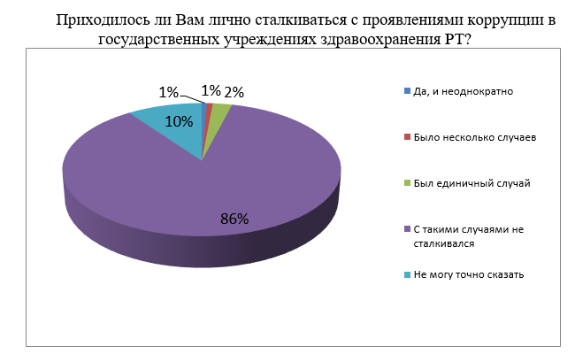
- в образовательных учреждениях (медицинских училищах и колледжах) организованы мероприятия, направленные на формирование антикоррупционного поведения у педагогических работников, обучающихся, будущих медицинских работников, и их родителей;
- проведен социологический опрос населения о состоянии коррупции в государственных учреждениях здравоохранения республики;
- разработана памятка об ограничениях, запретах и обязанностях, установленных в целях противодействия коррупции для руководителей и работников организаций, находящихся в ведении Министерства.
Кроме того, в целях обеспечения соблюдения руководителями подведомственных министерству учреждений требований о предотвращении и урегулировании конфликта интересов образована комиссия по соблюдению требований к служебному поведению руководителей учреждений и урегулированию конфликта интересов.
Указанной комиссией осуществляется рассмотрение уведомлений руководителей учреждений о возникновении личной заинтересованности при исполнении должностных обязанностей, которая приводит или может привести к конфликту интересов, по результатам рассмотрения которых приняты меры по урегулированию возможного конфликта интересов. С учетом решений комиссии принимаются решения по урегулированию конфликта интересов, за допущенные нарушения к дисциплинарной ответственности привлекаются руководители учреждений.

За первое полугодие 2022 года отмечен некоторый рост количества проанализированных сведений о соблюдении должностными лицами запретов, ограничений и требований (на 9 % в ОГВ, на 26 % в ОМС). В то же время в ряде органов государственной власти и муниципальных районах анализ информации о соблюдении служащими ограничений, запретов и требований, установленных в целях противодействия коррупции, вовсе не проводился.

Не проведены мероприятия по анализу сведений о соблюдении служащими запретов, ограничений и требований, установленных в целях противодействия коррупции (пункт 6.0 отчета «Мониторинг-К»)
Министерство цифрового развития государственного управления, информационных технологий и связи РТ | Госалкогольинспекция РТ
Государственный комитет РТ по архивному делу | Управление ЗАГС Кабинета Министров РТ
Центральная избирательная комиссия РТ | Менделеевский район
Азнакаевский район | Черемшанский район
Верхнеуслонский район | Ютазинский район
Высокогорский район

ОГВ и ОМС с низкими показателями анализа сведений о соблюдении служащими запретов, ограничений и требований, установленных в целях противодействия коррупции (<15 % от фактической численности служащих) | Количество проанализированных сведений
Министерство по делам молодежи РТ | 2
Бавлинский муниципальный район РТ | 10
Сабинский муниципальный район РТ | 6
Чистопольский муниципальный район РТ | 4
По результатам проведенных проверок соблюдения служащими установленных ограничений и запретов к дисциплинарной ответственности за допущенные нарушения привлечены один государственный и один муниципальный служащий.
В Пестречинском муниципальном районе должностным лицом кадровой службы, ответственным за профилактику коррупционных и иных правонарушений, выявлен факт приобретения муниципальным служащим акций, а также иных ценных бумаг в ряде коммерческих организаций и фондов
(в 24 организациях, в т.ч. 2-х зарубежных), а также паев, долей инвестиционных фондов (в 20 организациях). Общий доход, полученный служащим от операций с ценными бумагами, составил 4 644,73 рублей.

В соответствии с частью 7 статьи 11 Федерального закона от 25 декабря 2008 года № 273-ФЗ «О противодействии коррупции» в случае, если государственный или муниципальный служащий владеет ценными бумагами, акциями (долями участия, паями в уставных (складочных) капиталах организаций), он обязан в целях предотвращения конфликта интересов передать принадлежащие ему ценные бумаги, акции (доли участия, паи в уставных (складочных) капиталах организаций) в доверительное управление в соответствии с законодательством Российской Федерации.

Результаты проведенной по данному факту проверки вынесены на рассмотрение районной комиссии по соблюдению требований к служебному поведению муниципальных служащих и урегулированию конфликта интересов, служащий привлечен к дисциплинарной ответственности в виде замечания.
Для проверки сведений об участии лица в управлении организациями, а также получения дополнительной информации о финансово-хозяйственной деятельности организаций имеется ряд онлайн сервисов.
Ключевым из сервисов Федеральной налоговой службы является Единый государственный реестр юридических лиц и индивидуальных предпринимателей (https://egrul.nalog.ru), с помощью которого можно получить актуальную выписку в pdf-формате. Выписка включает в себя сведения о наименовании и дате регистрации, уставном капитале общества, ФИО директора или наименование управляющей компании, номера и даты выдачи лицензий, коды ОКВЭД, а также сведения ликвидации или банкротстве.
При проверке компаний, которые занимаются поставками (оказанием услуг, проведением СМР) для государственных (муниципальных) нужд, целесообразно использовать Единую информационную систему в сфере госзакупок, в которой содержатся сведения о заключенных контрактах и их цене (http://zakupki.gov.ru/).
По итогам проведенного Управлением анализа отмечена актуальность работы по разъяснению должностным лицам обязанности по уведомлению представителя нанимателя (работодателя), органов прокуратуры или других государственных органов о случаях обращения каких-либо лиц в целях склонения к совершению коррупционных правонарушений. Соответствующих уведомлений в текущем году не поступало.
Уведомления о получении подарка поступили только от должностных
лиц Министерства промышленности и торговли Республики Татарстан
(7 уведомлений), Государственного комитета Республики Татарстан по туризму (1 уведомление) и Муслюмовского муниципального района (1 уведомление).
В текущем году продолжилась работа по рассмотрению уведомлений должностных лиц органов власти о возникновении (возможном возникновении) у них конфликта интересов. Так, в текущем году 2 должностных лиц ОГВ (за 6 мес. 2021 года - 11) и 45 должностных лиц ОМС (за 6 мес. 2021 года - 39) направили соответствующие уведомления.
По 4 уведомления о возникновении или возможном возникновении конфликта интересов поступило в г. Казани и Сабинском муниципальном районе, по 3 уведомления - в Алькеевском, Альметьевском, Заинском муниципальных районах. Пять уведомлений поступило в Балтасинском муниципальном районе.
Всего по результатам рассмотрения уведомлений меры по предотвращению конфликта интересов приняты в отношении двух должностных лиц ОГВ
и 23 должностных лиц в ОМС. По иным уведомлениям конфликт интересов либо возможности его возникновения не установлено. Основными формами урегулирования конфликта интересов в отчетный период стали изменение должностного (служебного) положения (13 фактов), отвод или самоотвод служащего (10 фактов).
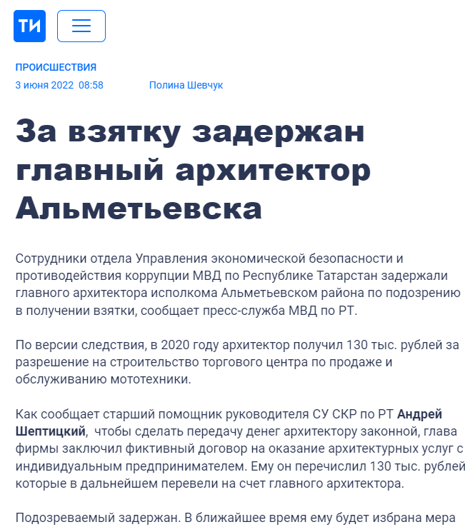
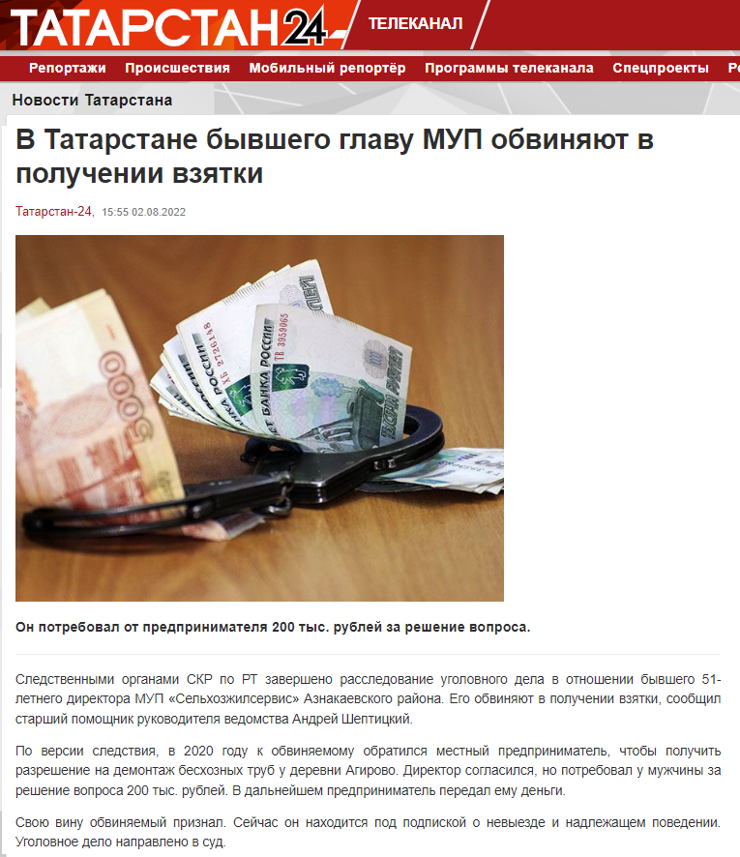
При этом уведомления от служащих не поступали в таких крупных муниципальных образованиях как г. Набережные Челны, Агрызский, Азнакаевский, Высокогорский, Елабужский, Камско-Устьинский, Лениногорский, Мамадышский, Менделеевский, Нижнекамский и Ютазинский муниципальные районы (пункты к5.1, к5.2 отчета «Мониторинг-К»).
В тоже время, принимая во внимание статистические данные правоохранительных органов Республики Татарстан, следует отметить значительное количество фактов, когда должностных лиц органов власти и управления пытались склонить к совершению коррупционных правонарушений.
За 6 месяцев 2022 года зарегистрировано 516 фактов взяточничества (+73%). Общая сумма денежных вознаграждений составила 43 млн рублей. Выявлено 191 факта получения взятки (+4,5%), 325 фактов дачи взятки и посредничества во взяточничестве.
В отчетный период к уголовной ответственности были привлечены
1 должностное лицо в ОГВ и 3 должностных лица в ОМС. Так, по итогам проведенных оперативно-розыскных мероприятий в отношении сотрудника Министерства экологии и природных ресурсов Республики Татарстан установлено, что указанное лицо получило от представителя индивидуального предпринимателя взятку за невозбуждение административного производства и несоставление протокола об административном правонарушении в размере 150 тыс. рублей. Приговором Советского районного суда г. Казани от 03.02.2022 данному сотруднику назначено наказание в виде трех лет лишения свободы условно без штрафа с лишением права занимать должности на государственной службе, связанные с осуществлением функций представителя власти в государственных и муниципальных органах на срок три года. Указанное лицо было уволено в связи с утратой доверия.
Правоохранительными органами в Атнинском муниципальном районе Республики Татарстан было установлено, что «М», замещавший в 2018 году должность главы сельского поселения, совершил присвоение и растрату средств самообложения граждан, собранных на ремонт родников, в размере 96,5 тыс. рублей. Приговором Атнинского районного суда от 10.03.2022 указанному лицу было назначено наказание в виде одного года лишения свободы условно.
Необходимо отметить, что на момент привлечения к ответственности указанные лица были уволены (освобождены от замещаемой должности).

2. Обеспечение деятельности комиссий по соблюдению требований к служебному поведению и урегулированию конфликта интересов

Комиссии по соблюдению требований к служебному поведению и урегулированию конфликта интересов (далее – комиссия) сформированы в целях осуществления мер по предупреждению коррупции и обеспечения соблюдения служащими ограничений и запретов, требований о предотвращении или урегулировании конфликта интересов, а также при обеспечении исполнения ими обязанностей во всех органах государственной власти и органах местного самоуправления республики.
В настоящее время в республике действуют 86 комиссий, в том числе в ОГВ – 41, в ОМС – 45.
За первое полугодие 2022 года комиссиями проведено 199 заседаний (в ОГВ – 35, в ОМС – 164), на которых рассмотрено 416 материалов в отношении служащих и лиц, замещающих государственные и муниципальные должности
(в ОГВ – 70, в ОМС – 346).

Так, комиссиями рассмотрено 77 нарушений антикоррупционного законодательства (за 1 полугодие 2021 года – 129), большинство из которых связаны с представлением сведений о доходах (74). По результатам решений, принятых комиссиями, привлечено к дисциплинарной ответственности 56 должностных лиц (за 1 полугодие 2021 года - 103). За представление недостоверных или неполных сведений о доходах привлечено 53 лица (в ОГВ – 7, в ОМС - 46); за нарушение требований к служебному поведению – 2 лица (в ОМС); за нарушение требований по урегулированию конфликта интересов – 1 (в ОМС).
Принципиальный подход к привлечению к дисциплинарной ответственности лиц, допустивших нарушение законодательства о противодействии коррупции, отмечен в Инспекции Государственного строительного надзора РТ, а также в г. Казани, Бугульминском, Верхнеуслонском, Кайбицком и Тукаевском муниципальных
районах (к дисциплинарной ответственности привлечено более 80 % лиц, допустивших нарушения).

3. Антикоррупционное просвещение государственных гражданских и муниципальных служащих

По состоянию на 1 июля 2022 года в базе Высшей школы государственного и муниципального управления Казанского (Приволжского) федерального университета реализовано две программы повышения квалификации государственных и муниципальных служащих по вопросам противодействия коррупции в дистанционной и очной формах:
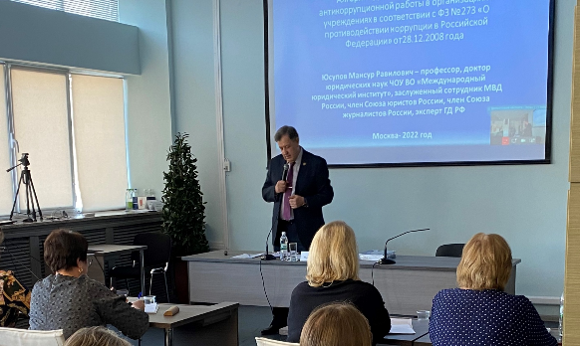
- «Антикоррупционная политика», содержащая основные направления антикоррупционной политики и изучение практики применения нормативных правовых актов Российской Федерации и Республики Татарстан в области противодействия коррупции; методы выявления и предупреждения конфликта интересов на государственной гражданской и муниципальной службе; меры по предупреждению коррупции, в том числе по выявлению и последующему устранению причин коррупции, по минимизации и (или) ликвидации последствий коррупционных правонарушений. В текущем году участие в указанной программе в качестве спикера принял профессор Международного юридического института, доктор юридических наук, председатель Правления МОО «Национальный комитет общественного контроля», член общественного совета прокуратуры Москвы М.Р. Юсупов, который в своем выступлении раскрыл информацию о вреде коррупции и ее негативных последствиях, акцентировал внимание присутствующих на социально-психологических аспектах этого явления и необходимости сосредоточить усилия на вопросах этическо-морального воспитания человека как личности. Особое внимание было уделено алгоритму действий по организации антикоррупционной работы в организациях и учреждениях;

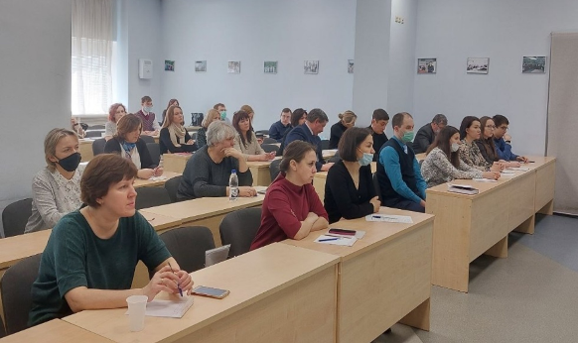
- «Коррупционные риски в сфере государственных и муниципальных закупок», сформированная во исполнение Национального плана противодействия коррупции на 2021 - 2024 годы, которым предусмотрено участие государственных (муниципальных) служащих, работников, в должностные обязанности которых входит участие в проведении закупок товаров, работ, услуг для обеспечения государственных (муниципальных) нужд, в мероприятиях по профессиональному развитию в области противодействия коррупции, в том числе их обучение по дополнительным профессиональным программам в области противодействия коррупции. В ходе обучения рассмотрены основные направления в сфере противодействия коррупции в Российской Федерации и Республике Татарстан, государственная политика в сфере закупок, порядок проведения проверок по осуществлению закупок для государственных и муниципальных нужд, анализ типичных нарушений, допускаемых заказчиками и многое другое.
Сведения об организации подготовки служащих в сфере организации противодействия коррупции |  |  | ОГВ РТ |  | ОМС
 |  |  | 1 п/г  2021 г. | 1 п/г  2022 г. | 1 п/г  2021 г. | 1 п/г  2022 г.
Количество служащих, прошедших обучение по антикоррупционной тематике: | Всего |  | 250 | 231 | 715 | 1137
 | Служащие, в функциональные обязанности которых входит участие в противодействии коррупции |  | 20 | 20 | 60 | 32
 | В форме | повышения квалификации | 17 | 18 | 55 | 26
 | В форме | стажировки | 3 | 2 | 5 | 6

Очередные курсы повышения квалификации для государственных и муниципальных служащих, в должностные обязанности которых входит профилактика коррупции, будут проведены с 21 по 23 сентября текущего года.
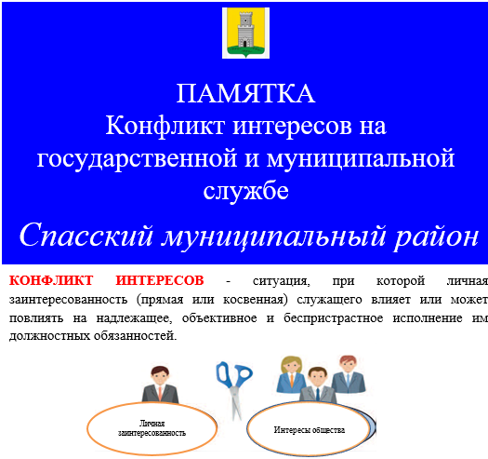
Также необходимо отметить, что в целях антикоррупционного просвещения государственных и муниципальных служащих, работников государственных и муниципальных организаций целесообразно разрабатывать тематические брошюры, памятки, посвященные отдельным вопросам профилактики коррупции (представление сведений о доходах, соблюдение ограничение и запретов, урегулирование конфликта интересов, формирование негативного отношения к коррупции и т.д.).
Вместе с тем, в ходе изучения показателей отчета Мониторинг-К (пункт 15.1.3) установлено, что в ряде ОГВ и ОМС указанные материалы не разрабатывались, начиная с 2020 года включительно:
Министерство культуры РТ | Министерство сельского хозяйства РТ
Министерство сельского хозяйства и продовольствия РТ | Министерство труда, занятости и социальной защиты РТ
Министерство промышленности и торговли РТ | Государственный комитет РТ по туризму
Государственный комитет РТ по закупкам | Актанышский район
Азнакаевский район | Ютазинский район
Нижнекамский район

4. Взаимодействие с институтами гражданского общества и средствами массовой информации

Взаимодействие ОГВ и ОМС с общественными организациями является одним из эффективных механизмов, позволяющим выявить коррупционные риски и выработать пути их минимизации.
В настоящий момент подобное взаимодействие осуществляется в том числе в рамках деятельности комиссий по соблюдению требований к служебному поведению и урегулированию конфликта интересов и комиссий по координации работы по противодействию коррупции. В указанных комиссиях ОМС участвуют 93 представителя общественных организаций, в ОГВ – 34.
К актуальным формам взаимодействия относятся проведение конференций, круглых столов и научно-практических семинаров с целью правового и антикоррупционного просвещения граждан. За отчетный период
с участием общественных организаций проведено 376 мероприятий антикоррупционной направленности (в ОГВ – 96, ОМС – 280), что на 7 %
больше, чем в аналогичном периоде 2021 года (348 мероприятий, в ОГВ – 124, ОМС – 224).
С положительной стороны можно отметить работу, проведенную
в г. Набережные Челны (организовано 64 мероприятия), Зеленодольском
(12 мероприятий), Чистопольском (16 мероприятий)и Балтасинском (19 мероприятий) районах, Министерстве строительства, архитектуры и жилищно-коммунального хозяйства Республики Татарстан (19 мероприятий).
К примеру, Министерством строительства и архитектуры Республики Татарстан организовано взаимодействие с образованным в 2014 году успешно работает некоммерческим партнерством «Региональный Центр общественного контроля в сфере жилищно-коммунального хозяйства Республики Татарстан» (далее - Центр). Одним из ключевых направлений в работе Центра является консультирование собственников жилья, представителей товарищества собственников жилья и жилищно-строительных кооперативов по наиболее актуальным вопросам. В текущем году проведены круглые столы, брифинги с представителями управляющих компаний, председателями ТСЖ, ведомствами и некоммерческими организациями, подготовлены и изданы информационные и методические материалы. Указанные мероприятия широко освещены в средствах массовой информации и в социальных сетях.

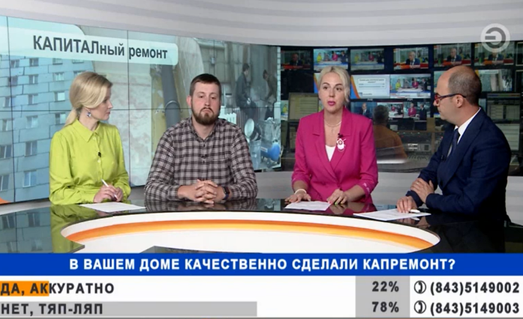
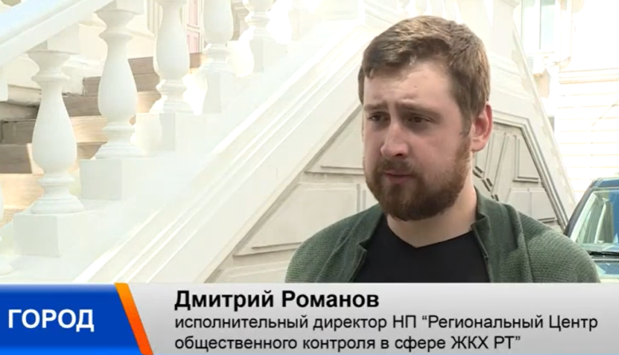

Мероприятия с участием представителей общественности не проводились в Министерстве культуры РТ, Министерстве промышленности и торговли РТ, Министерстве по делам молодежи РТ, Счетной палате РТ, Центральной избирательной комиссии РТ, Агрызском, Алексеевском, Арском, Высокогорском муниципальных районах (пункты 16.4, 16.6 отчета «Мониторинг-К»).

Необходимо отметить активную работу, проведенную помощниками глав муниципальных районов по вопросам противодействия коррупции летом текущего года с детьми и молодежью в летних (пришкольных) лагерях (лекции, викторины, квесты и т.п.).
Так, с 1 июня по 1 августа 2022 года в Республике Татарстан проведено
102 таких мероприятия с общим охватом более 4 500 детей. Целью мероприятий является просвещение учащихся в области противодействия коррупции, а также воспитание у них таких качеств как честность, добросовестность, исполнительность, ответственность и справедливость.
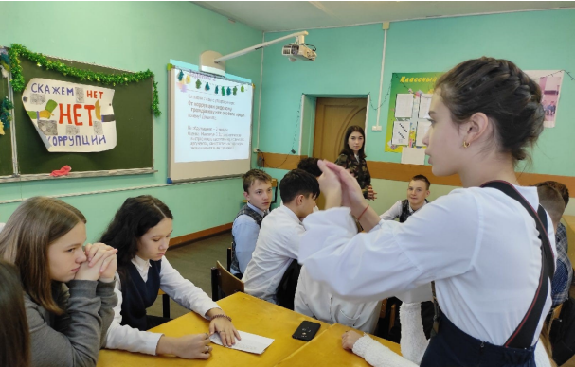
В частности, в пришкольных лагерях и лагерях труда и отдыха Пестречинского муниципального района организованы и проведены мероприятия, беседы, квесты, конкурс рисунков и плакатов, посвященные противодействию коррупции с общим охватом около тысячи учащихся. Например, в лагере «Эколята» МБОУ «Многопрофильный лицей имени Героя Советского Союза
Г.К. Камалеева «Прогресс» в рамках антикоррупционных инициатив прошло мероприятие на тему: «Мы против коррупции». Дети рассмотрели сущность понятия «коррупция», выяснили причины ее возникновения, узнали, какие меры принимаются правительством страны по борьбе с ней, а также приняли участие в коллективном обсуждении проблемных вопросов.
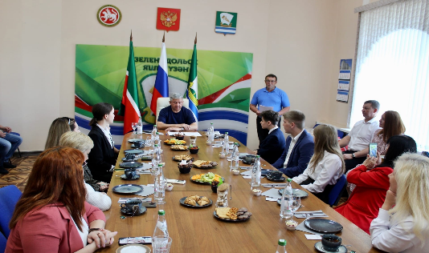
С 1 по 31 мая 2022 года в Зеленодольском муниципальном районе среди детей от 7 до 18 лет организован и проведен муниципальный конкурс детского творчества «Мир без коррупции». Конкурс проводился по 3 номинациям «Плакат/рисунок», «Тематическое эссе» и «Видеоролик». Награждение победителей конкурса состоялось 20 июня
2022 года с участием Главы района М.П. Афанасьева.
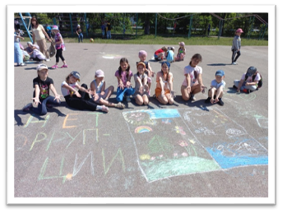
В Сармановском муниципальном районе проведены встречи в формате диалога с ребятами, отдыхающими в пришкольных лагерях
района. Дети посмотрели видеоролики антикоррупционной направленности, приняли участие в интеллектуальной игре «Коррупция - зло! Живи честно!» и конкурсе плакатов на тему «Коррупция глазами детей».
Аналогичные мероприятия проведены во всех муниципальных районах республики.
Одной из основных мер обеспечения антикоррупционной политики Республики Татарстан является организация антикоррупционного просвещения и пропаганды. Средства массовой информации занимают особую роль в организации взаимодействия между органами государственной власти, общественными институтами и гражданами по вопросам антикоррупционной политики. СМИ обеспечивают возможность открывать обществу скрытые механизмы коррупции, лишая ее благоприятной почвы для развития.
В отчетном периоде отмечается снижение на 22 % количества программ, фильмов, печатных и сетевых изданий антикоррупционной направленности, созданных самостоятельно или при поддержке органа государственной власти – 1 802 материала (за 1 полугодие 2021 года – 2303).

Материалы правовой и антикоррупционной направленности

Указанное снижение обусловлено менее активным применением ответственными должностными лицами интернет-ресурсов, в том числе социальных сетей, для размещения материалов правовой и антикоррупционной направленности. В ряде министерств (ведомств) и муниципальных образований подобные материалы не размещались (пункт 17.3 отчета «Мониторинг-К»): Министерство цифрового развития государственного управления, информационных технологий и связи РТ, Министерство культуры РТ, Министерство труда, занятости и социальной защиты РТ, Министерство по делам молодежи РТ, Центральная избирательная комиссия РТ, Государственный комитет РТ по закупкам, Госалкогольинспекция РТ, Главное управление ветеринарии Кабинета Министров РТ, г. Набережные Челны, Верхнеуслонский, Высокогорский, Елабужский, Менделеевский муниципальные районы.
При организации работы в данном направлении необходимо учесть, что в Национальном плане противодействия коррупции содержится поручение рассмотреть вопрос о развитии существующих и создании новых интернет-ресурсов в целях расширения участия граждан в осуществлении общественного контроля за деятельностью органов государственной власти субъектов Российской Федерации, органов местного самоуправления, а также за деятельностью государственных и муниципальных организаций.
Количество выступлений представителей ОГВ и ОМС в средствах массовой информации по вопросам противодействия коррупции сократилось в сравнении с аналогичным периодом 2021 года более чем в два раза – с 737 до 306. При этом
в ряде министерств (ведомств) и муниципальных районов за первое полугодие
2022 года подобных выступлений не было.

Работа ОГВ и ОМС со средствами массовой информации за первое полугодие 2022 года по вопросам, относящимся к сфере противодействия коррупции (пункт 17.1 отчета «Мониторинг-К»)
Выступления в СМИ отсутствуют | Министерство финансов РТ, Министерство сельского хозяйства и продовольствия РТ, Министерство экологии РТ, Министерство строительства, архитектуры и жилищно-коммунального хозяйства РТ, Министерство транспорта и дорожного хозяйства РТ, Министерство цифрового развития государственного управления, информационных технологий и связи РТ, Министерство культуры РТ, Министерство по делам гражданской обороны и чрезвычайным ситуациям РТ, Министерство спорта РТ, Агентство инвестиционного развития РТ, Государственная жилищная инспекция РТ, Центральная избирательная комиссия РТ, Агрызский, Алексеевский, Арский, Верхнеуслонский, Высокогорский, Дрожжановский, Кайбицкий, Камско-Устьинский, Менделеевский, Нурлатский, Сабинский, Тюлячинский и Черемшанский районы
Количество выступлений в сравнении с аналогичным периодом 2021 года сократилось более чем в два раза | Министерство земельных и имущественных отношений РТ (с 16 до 2), Инспекция Государственного строительного надзора РТ (с 15  до 2), Алькеевский (с 21 до 1), Апастовский (с 19 до 1), Заинский (с 17 до 5), Мамадышский (с 18 до 5) районы

Выступления правовой и антикоррупционной направленности

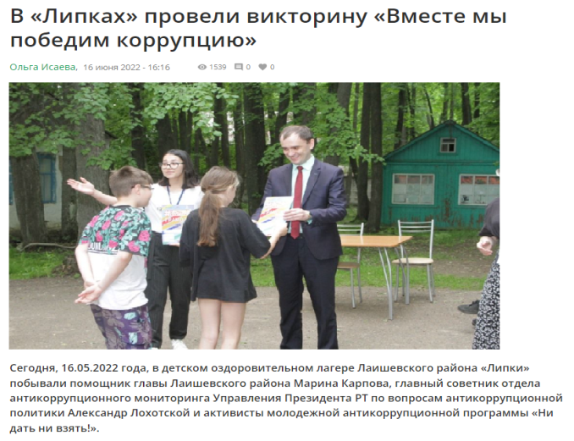
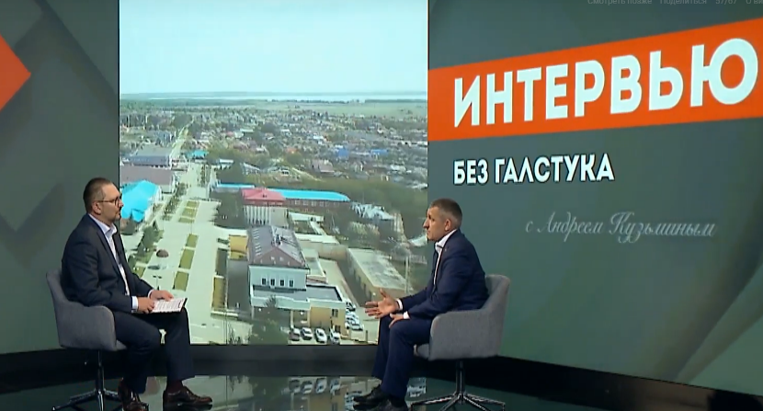
Широкое освещение информации антикоррупционной направленности организовано в Министерстве образования и науки Республики Татарстан, Госалкогольинспекции Республики Татарстан, Лаишевском, Лениногорском, Новошешминском, Чистопольском муниципальных районах Республики Татарстан.

К примеру, в Лаишевском муниципальном районе в целях просветительской работы с общественностью по вопросам противодействия коррупции опубликованы 41 материал (интервью) антикоррупционной направленности, в том числе в районной газете «Камская новь» (в печатном и электронном формате),
в эфире телеканала «ИТВ» Казанская городская сеть «Новости Лаишево»,
на официальном сайте «Лаишеволайф» и социальных сетях «Вконтакте» и «Одноклассники». Глава Лаишевского муниципального района И.Ф. Зарипов принял участие в программе «Интервью без галстука» на телеканале «Татарстан 24», в ходе которой озвучил вопросы профилактики коррупции в районе.
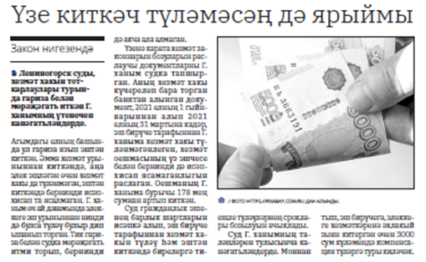
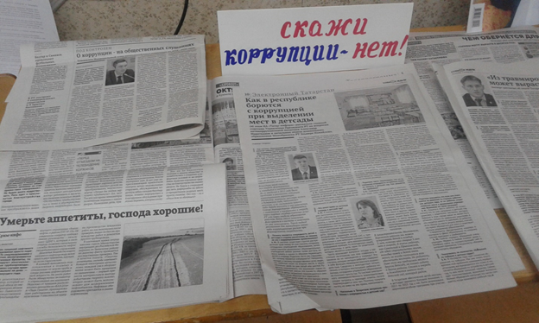
В Лениногорском муниципальном районе в целях антикоррупционной пропаганды за первое полугодие 2022 года опубликовано 27 материалов на антикоррупционную тему, в том числе на страницах газет «Лениногорские вести», «Заман сулышы». Размещаются материалы о деятельности комиссии по координации работы по противодействию коррупции в районе, разъяснения населению нововведения в законодательстве, а также как отстаивать свои права и не стать жертвой коррупционных преступлений.
В соответствии с республиканской антикоррупционной программой Республиканским агентством по печати и массовым коммуникациям «Татмедиа» проводится специальный конкурс среди средств массовой информации «Коррупция: взгляд журналиста».
Указанный конкурс проходит по номинациям «Лучшая серия публикаций антикоррупционной направленности в периодических печатных изданиях», «Лучшая серия телесюжетов по теме антикоррупции», «Лучшая серия радиосюжетов по теме антикоррупции», «Лучшая серия публикаций антикоррупционной направленности в Интернет-изданиях». Кроме того, утверждена специальная номинация конкурса: «Лучшее журналистское расследование по антикоррупционной тематике».
В текущем году положение о конкурсе дополнено новой номинацией «Творческий подход к взаимодействию редакций районных СМИ с органами местного самоуправления муниципальных районов (городских округов)», в связи с чем представляется целесообразным организовать участие муниципалитетов в конкурсе по указанной номинации.
Антикоррупционная пропаганда и повышение уровня правовой грамотности граждан, в том числе разъяснение гражданам законных способов реализации их прав является действенным способом профилактики коррупционных правонарушений. Снижение количества мероприятий, направленных на повышение уровня правовой грамотности населения, может привести к росту количества нарушений коррупционной направленности.

7. Представление сведений о ходе реализации мероприятий по противодействию коррупции в органах государственной власти и органах местного самоуправления в Республике Татарстан

Сведения о ходе реализации мероприятий по противодействию коррупции в органах государственной власти Республики Татарстан и органах местного самоуправления в Республике Татарстан представляются по запросу Управления Президента Российской Федерации по вопросам противодействия коррупции и используются для оценки организации и эффективности данной работы в субъектах Российской Федерации. В связи с этим формирование полных и достоверных сведений является столь же важной государственной задачей, как и другие формы статистической отчетности. Анализ указанных сведений позволяет выявить приоритетные направления организации работы по профилактике коррупции.
В целях исключения фактов внесения ошибочных данных в органы государственной власти и органы местного самоуправления направлена Инструкция по заполнению отчета по форме Мониторинг-К о реализации мер по противодействию коррупции (исх. от 06.04.2022 № 02-3048), а также 7 апреля
2022 года проведен семинар по указанной тематике с участием ответственных должностных лиц.
Указанные меры позволили более чем в два раза снизить количество допущенных ошибок – со 148 в первом полугодии 2021 года (63 – ОГВ, 85 – ОМС) до 66 в первом полугодии текущего года (24 – ОГВ, 42 – ОМС). Вместе с тем, некоторыми ОГВ и ОМС допущено от трех до шести ошибок при заполнении отчета, которые повлекли необходимость перепроверки данных и оперативного внесения изменений в систему «Открытый Татарстан»:
Бугульминский район;
Рыбно-Слободский район;
Новошешминский район;
Государственный комитет Республики Татарстан по архивному делу;
Министерство финансов Республики Татарстан.
Основное количество ошибок касается неверного заполнения информации об антикоррупционной экспертизе нормативных правовых актов и их проектов (ошибочное совпадение пунктов 19.2 и 19.4 отчета), указание информации о наличии заключений независимой антикоррупционной экспертизы при их фактическом отсутствии (пункты 20.1, 20.3 отчета), неверное отражение информации о должностных лицах, ответственных за профилактику коррупционных и иных правонарушений (пункты 2.1–2.3 отчета), технические ошибки при подсчете значений пунктов к5.1-к5.4, 10.4, 11.1, 16.4, 17.1, 17.3 отчета.

6. Предложения по повышению эффективности антикоррупционной работы в органах государственной власти и органах местного самоуправления в Республике Татарстан

С учетом проведенного мониторинга, имеющихся недостатков в работе по противодействию коррупции в органах государственной власти и местного самоуправления, а также нарушений, носящих наиболее характерный и системный характер, представляется целесообразным руководителям органов государственной власти и органов местного самоуправления:
1. В рамках исполнения статьи 9 Федерального закона от 25 декабря
2008 года № 273-ФЗ «О противодействии коррупции», предусматривающей обязанность уведомлять об обращениях в целях склонения к совершению коррупционных правонарушений, организовать:
- проведение просветительских мероприятий со служащими (семинары, беседы, лекции) с приглашением ученых, представителей общественности и практиков, обладающих опытом работы в сфере профилактики коррупции;
- формирование (актуализацию) информационных материалов (памятки, буклеты) по вопросам уведомления о склонении к совершению коррупционных правонарушений;
- мониторинг СМИ и сети «Интернет» на предмет наличия в открытых источниках информации, свидетельствующей о выявленных фактах подкупа должностных лиц органов власти, с целью организации проверки таких сведений.
2. До конца текущего года провести анализ всех представленных сведений о доходах, расходах, об имуществе и обязательствах имущественного характера
с учетом методических рекомендаций, разработанных в текущем году Министерством труда и социальной защиты Российской Федерации и размещенных на сайте https://mintrud.gov.ru/ministry/anticorruption/Methods/13.
3. Обеспечить исполнение требований об урегулировании конфликта интересов в подведомственных учреждениях, в том числе путем проведения просветительских мероприятий, оказания методической и практической помощи руководству и сотрудникам указанных учреждений.
4. Принять дополнительные меры по повышению эффективности контроля за соблюдением государственными и муниципальными служащими запретов, ограничений и требований, прежде всего, связанных с предотвращением и урегулированием конфликта интересов, в том числе путем изучения и использования в работе обзоров практики правоприменения в сфере конфликта интересов (сайты: https://www.garant.ru/products/ipo/prime/doc/73229166/,
https://www.economy.gov.ru/material/protivodeystvie_korrupcii/info/obzor_praktiki_pravoprimeneniya_v_sfere_konflikta_interesov.html).
5. При формировании списков служащих, направляемых на курсы повышения квалификации по вопросам реализации мер антикоррупционной политики, учитывать стаж работы служащих, ответственных за профилактику коррупционных правонарушений, в указанной должности, а также возможные кадровые изменения в отношении данной категории лиц.
6. Во взаимодействии с представителями общественных организаций и молодежных движений организовать работу по антикоррупционному просвещению путем проведения агитационных мероприятий, выступлений в СМИ, разработки печатных изданий, памяток и других материалов, направленных на формирование нетерпимого отношения к проявлениям коррупции.
Рассмотреть возможность участия в специальном конкурсе среди средств массовой информации «Коррупция: взгляд журналиста» в 2022 году.
7. Исключить формальный подход при подготовке отчетной информации, направляемой в Управление Президента Республики Татарстан по вопросам антикоррупционной политики.

Управление Президента Республики Татарстан
по вопросам антикоррупционной политики

Календарный план профессионального развития государственных гражданских служащих и муниципальных служащих на 2022 год размещен на сайте Высшей школы государственного и муниципального управления.

